На чем писали в старину
Семейный проект
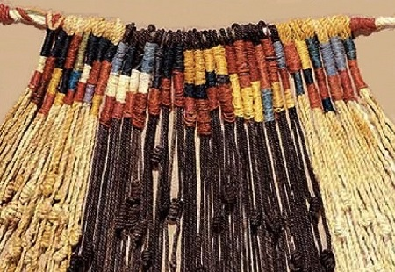

Бумагу, чернила, а главное – буквы люди придумали сравнительно недавно. Как же обходились люди до этого? Много способов было придумано людьми, чтобы сохранить в памяти и сообщить другим важные сведения. Можно, например, завязывать «на память» узелки. Такое узелковое письмо было у древних индейцев: черный узелок означал несчастье, белый – мир, красный – войну. Но многого на узелках не расскажешь.
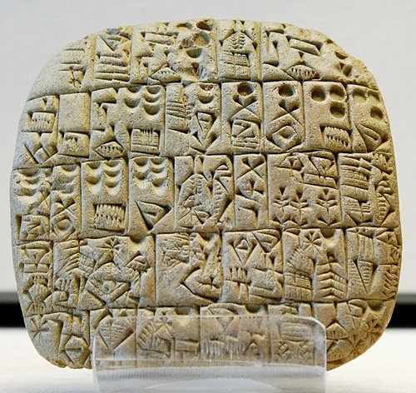

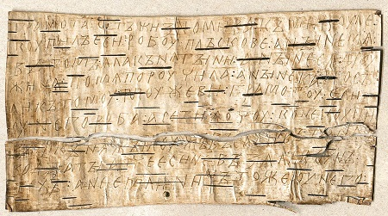
Можно нарисовать все, как было. Такие рисунки первобытных народов на скалах сохранились во многих странах. Но мысли у людей становились все сложней, сведений накапливалось все больше. Поэтому рисунки стали упрощать: например, вместо солнца рисовали кружочек вместо человека – две ноги. Так появились особые знаки – иероглифы. Потом рисунки стали обозначать не предметы, а звуки. Так появились буквы.

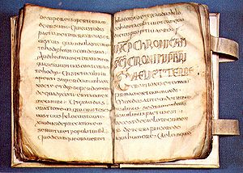
На чем писали в старину? Да на всем, что было под руками. Жители каменистых степей Малой Азии «писали» на камнях, выдалбливая на них рисунки и знаки, или выдавливали на сырой глине палочками клинышки-буквы, а потом глину обжигали. Прочные получались книги: и сейчас – через тысячу лет! – их читают ученые. Египтяне делали из тростника папирус, похожий на бумагу, и писали на нем тростниковой палочкой. Наши предки писали на коре березы – бересте, а индийцы – на пальмовых листьях.

Писали раньше и на особой светлой коже – пергаменте. Чтобы написать такую книгу, годами трудился где-нибудь в монастырской келье писец, выводя букву за буквой гусиным, орлиным или лебяжьим пером.
Позже книги начали печатать сложными машинами, которые могут сделать много тысяч книг в день. Буквы в книгах стали ровные – печать производилась с выпуклых металлических литер, которые тоже делались машинами. Сегодня получил широкое распространение компьютерный набор текстов.

